LOI BINOMIALE
Tout le cours en vidéo : https://youtu.be/xMmfPUoBTtM

Partie 1 : Rappels sur les probabilités conditionnelles

Propriétés :
● $P_{A}\left(B\right)=$ $\frac{P\left(A∩B\right)}{P\left(A\right)}$
● $P\left(A\right)=P\left(B∩A\right)+P(\overline{B}∩A)$ (Formule des probabilités totales)
● $A$ et $B$ sont indépendants lorsque $P\left(A∩B\right)=P\left(A\right)×P\left(B\right)$ ou $P_{A}\left(B\right)=P\left(B\right)$

Méthode : Appliquer la formule des probabilités totales

Vidéo https://youtu.be/qTpTBoZA7zY

Lors d’une épidémie chez des bovins, on s’est aperçu que si la maladie est diagnostiquée suffisamment tôt chez un animal, on peut le guérir ; sinon la maladie est mortelle.
Un test est mis au point et essayé sur un échantillon d’animaux dont 2 % est porteur de la maladie. On obtient les résultats suivants :
– si un animal est porteur de la maladie, le test est positif dans 85 % des cas ;
– si un animal est sain, le test est négatif dans 95 % des cas.
On choisit de prendre ces fréquences observées comme probabilités pour toute la population et d’utiliser le test pour un dépistage préventif de la maladie.
On note respectivement $M$ et $T$ les événements « Être porteur de la maladie » et
« Avoir un test positif ».
a) Un animal est choisi au hasard. Quelle est la probabilité que son test soit positif ?
b) Si le test du bovin est positif, quelle est la probabilité qu’il soit malade ?
D'après BAC S, Antilles-Guyanne 2010

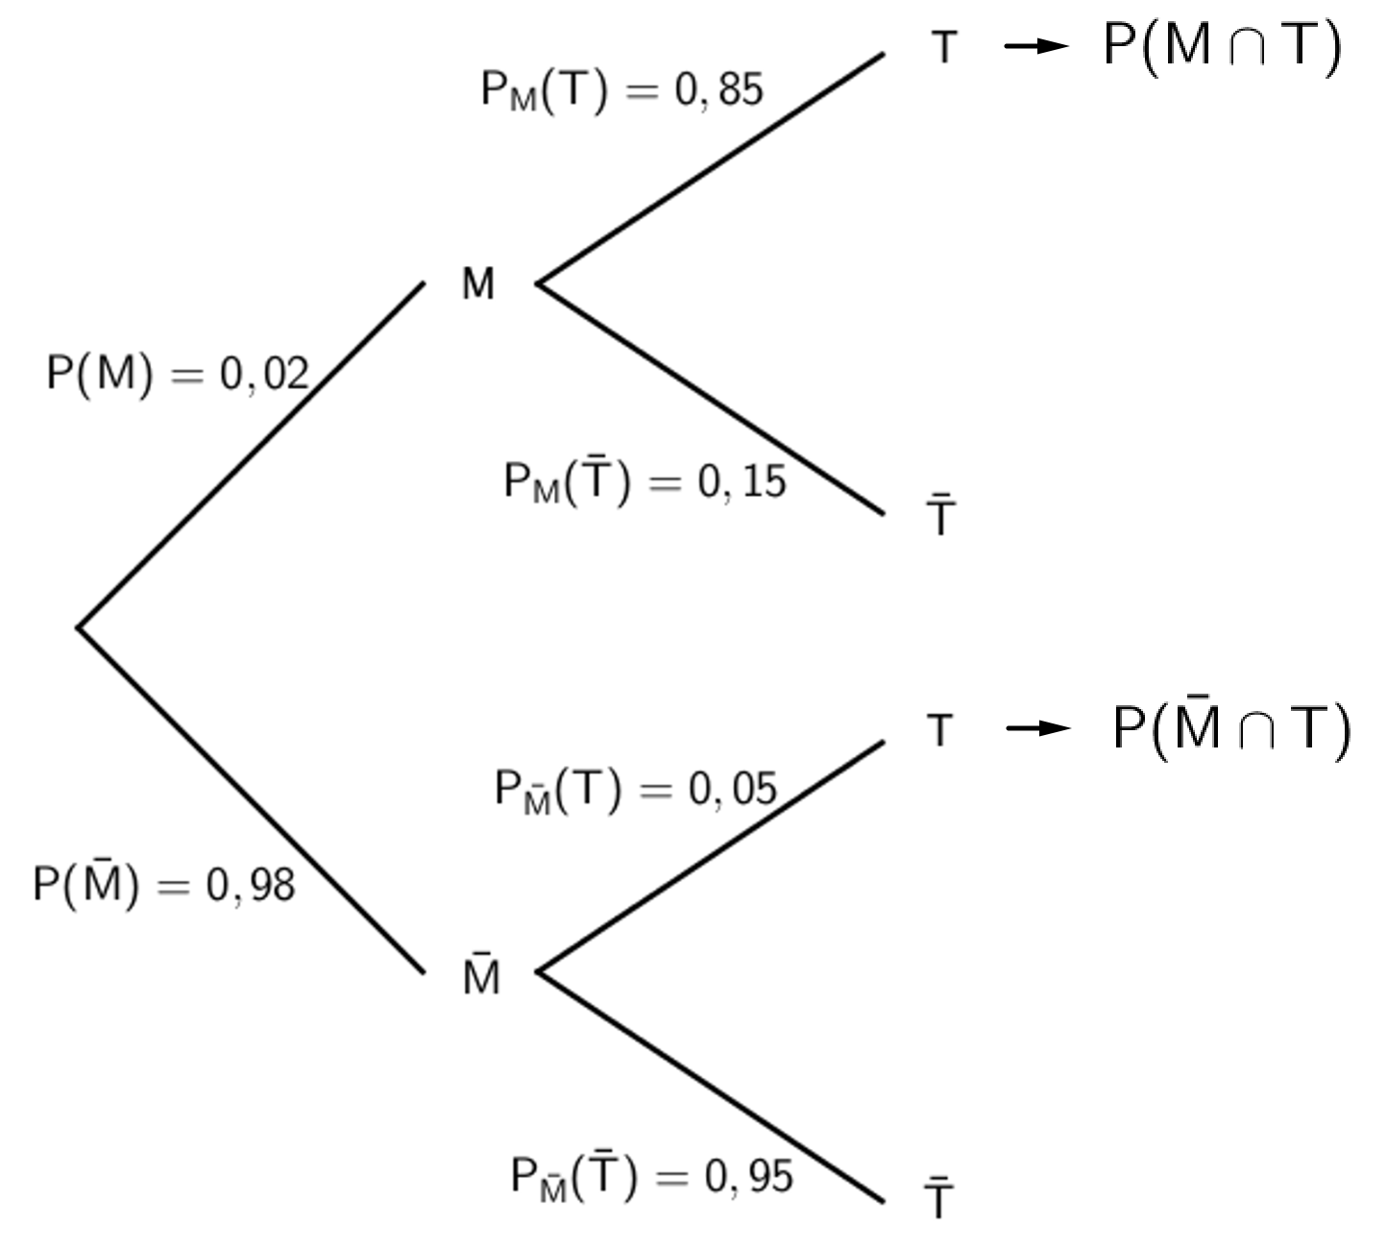
Correction

a) On construit un arbre pondéré :

D’après la formule des probabilités totales :
$P\left(T\right)=P\left(M∩T\right)+P\left(\overline{M}∩T\right)$
$=0,02×0,85+0,98×0,05=0,066$.
La probabilité que le test soit positif est égale à $6,6 \%$.

b) $P_{T}\left(M\right)=$ $\frac{P\left(T∩M\right)}{P\left(T\right)}$ = $\frac{0,02×0,85}{0,066}$ $≈$ $0,26$.
La probabilité que le bovin soit malade sachant que le test est positif est d’environ $26 \%$.

Partie 2 : Successions d’épreuves indépendantes

Exemple :
On lance un dé puis une pièce de 1 € et on note à chaque fois le résultat.
Le résultat du lancer du dé n’influe pas sur le résultat du lancer de la pièce. On dit que ces deux épreuves sont indépendantes.
L’univers de la première épreuve est $\left\{1 ;2 ;3 ;4 ;5 ;6\right\}$ et celui de la deuxième épreuve est $\left\{P ;F\right\}$.
Les issues de l’expérience aléatoire sont $\left(1 ;P\right), \left(1 ;F\right), \left(2 ;P\right), \left(2 ;F\right), … , \left(6 ;P\right), \left(6 ;F\right).$

Définition : Deux épreuves qui se succèdent sont indépendantes, si l’issue de la première épreuve n’influe pas sur l’issue de la deuxième épreuve.

Propriété : On considère deux épreuves indépendantes.
La probabilité d'obtenir l'issue $A$ pour la première épreuve suivie de l'issue $B$ pour la deuxième épreuve est : $P\left(A ;B\right)=P(A)×P(B)$.

Remarque : Cette propriété se généralise dans le cas de $n$ épreuves indépendantes.

Méthode : Calculer des probabilités sur une succession d’épreuves indépendantes

Vidéo https://youtu.be/Pz9VCp-Rsnk

On considère deux urnes contenant des billets indiscernables au touché.
La 1re urne contient 10 billets dont 8 de billets de 5 € et 2 billets de 10 €.
La 2e urne contient 12 billets dont 6 de billets de 10 € et 6 billets de 20 €.
On tire un billet de la 1re urne puis un billet de la 2e urne.
a) Représenter la situation par un arbre pondéré.
b) Calculer la probabilité de gagner au moins 25 €.

Correction
a) Pour la 1re urne, on a :
$P_{1}\left(5 €\right)=0,8$ et $P_{1}\left(10 €\right)=0,2$

Pour la 2e urne, on a :
$P_{2}\left(10 €\right)=0,5$ et $P_{2}\left(20 €\right)=0,5$

On présente ces résultats dans un arbre pondéré :
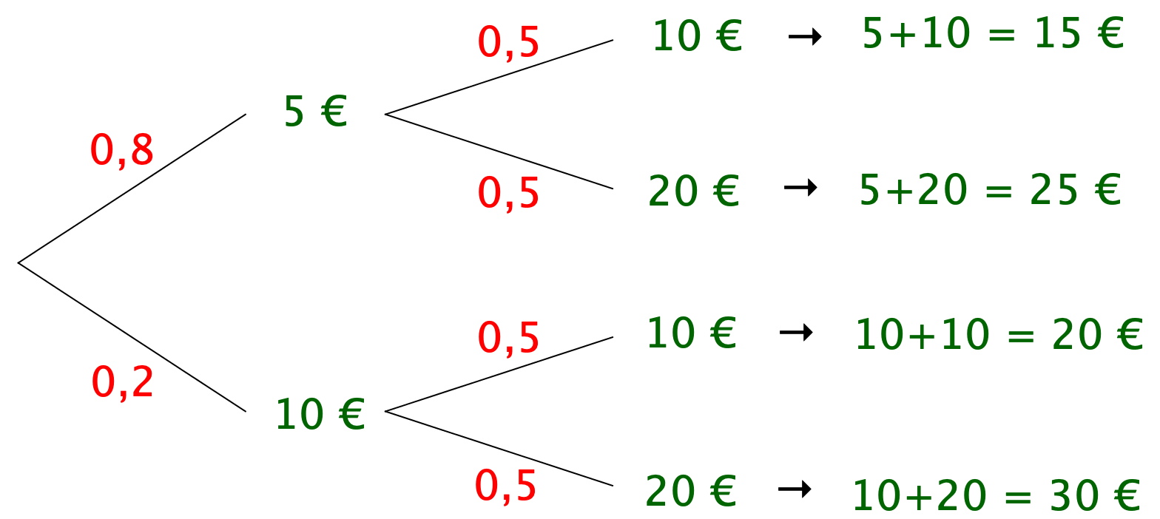

b) Les deux épreuves sont indépendantes donc par exemple :
$P\left(5 € ;20 €\right)= P_{1}\left(5 €)×P_{2}(20 €\right)=0,8×0,5=0,4$.

la probabilité de gagner au moins 25 € est donc égale à :
$P\left(5 € ;20 €\right)+P\left(10 € ;20 €\right)=0,8×0,5+0,2×0,5=0,4+0,1=0,5$.
La probabilité de gagner au moins 25 € est de 50 %.

Partie 3 : Épreuve de Bernoulli

Définition : Une épreuve de Bernoulli est une expérience aléatoire à deux issues que l'on peut nommer "succès" ou "échec".

Exemples :
- Le jeu du pile ou face : On considère par exemple comme succès "obtenir pile" et comme échec "obtenir face".
- On lance un dé et on considère par exemple comme succès "obtenir un six" et comme échec "ne pas obtenir un six".

Définition : Une loi de Bernoulli est une loi de probabilité qui suit le schéma suivant :
- la probabilité d'obtenir un succès est égale à $p$,
- la probabilité d'obtenir un échec est égale à 1 – $p$.
$p$ est le paramètre de la loi de Bernoulli.

Exemples : Dans les exemples présentés plus haut :
$$1) p=\frac{1}{2} 2) p=\frac{1}{6}$$

Convention :
Au succès, on peut associer le nombre 1 et à l'échec, on peut associer le nombre 0.
Soit la variable aléatoire $X$ qui suit une loi de Bernoulli de paramètre $p$.
Dans ce cas, la loi de probabilité de $X$ peut être présentée dans le tableau :

$$x_{i}$$ | 1 | 0
$$P\left(X=x_{i}\right)$$ | $$p$$ | $$1-p$$

Propriété : Soit $X$ une variable aléatoire qui suit la loi de Bernoulli de paramètre $p$, alors : $E(X)=$ $p$ $V(X)=$ $p(1-p)$

Démonstrations :
- $E(X)$ $=1×P\left(X=1\right)+0×P\left(X=0\right)$
$$=1 × p + 0×\left(1-p\right)$$
$$= p$$
- $V(X)$ $={\left(1-E(X)\right)}^{2}×P\left(X=1\right)+{\left(0-E(X)\right)}^{2}×P\left(X=0\right)$
${ =\left(1-p\right)}^{2}×p+{\left(0-p\right)}^{2}×\left(1-p\right)$
$$=p-{2p}^{2}+p^{3}+p^{2}-p^{3}$$
$$=p-p^{2}$$
$$=p\left(1-p\right)$$

Partie 4 : Schéma de Bernoulli, loi binomiale

1) Schéma de Bernoulli

Définition : Un schéma de Bernoulli est la répétition de $n$ épreuves de Bernoulli identiques et indépendantes pour lesquelles la probabilité du succès est $p$.

Remarque : Pour la répétition de $n$ épreuves de Bernoulli, l’univers est ${\left\{0, 1\right\}}^{n}.$

Exemple : La répétition de 10 lancers d'une pièce de monnaie est un schéma de Bernoulli de paramètres $n$ = 10 et $p$ = $\frac{1}{2}$.

2) Loi binomiale

Définition : On réalise un schéma de Bernoulli composé de $n$ épreuves de Bernoulli identiques et indépendantes.
Une loi binomiale est une loi de probabilité définie sur l'ensemble {0 ; 1 ; 2 ; … ; $n$} qui donne les probabilités du nombre de succès de l'expérience.

Remarque : $n$et $p$sont les paramètres de la loi binomiale et on note $B(n ;p)$.

Méthode : Utiliser un arbre pondéré avec la loi binomiale

Vidéo https://youtu.be/b18_r8r4K2s

On considère un jeu de 4 cartes dont une carte est un as.
On tire trois fois de suite une carte en remettant à chaque fois la carte tirée dans le jeu.
On considère comme succès l’évènement « Obtenir un as ».
Soit $X$ la variable aléatoire qui compte le nombre de succès.
Calculer $P\left(X=2\right)$ en utilisant un arbre pondéré.

Correction

On répète 3 fois de suite des épreuves de Bernoulli identiques et indépendantes.
Pour chaque expérience la probabilité du succès (tirer un as) est égale à $\frac{1}{4}=0,25$.
Donc la probabilité d’un échec est égale à $0,75$.
La variable aléatoire $X$ suit la loi binomiale de paramètres $n=3$ et $p=0,25$.
On cherche à calculer la probabilité d’obtenir 2 succès parmi 3 tirages.
On construit alors un arbre pondéré présentant les données de l’énoncé :
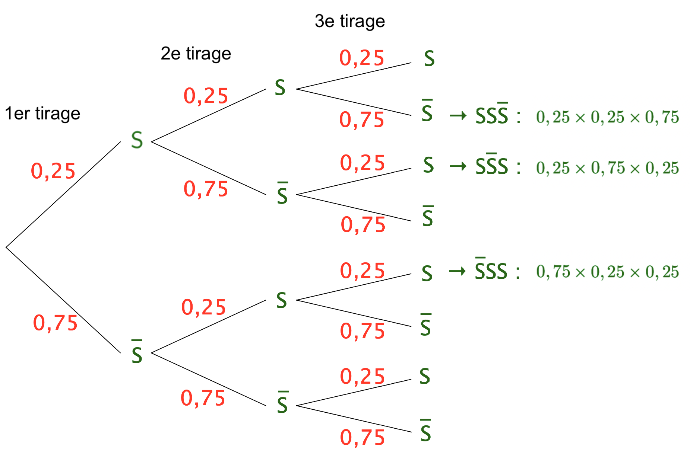

On compte 3 triplets formés de deux succès : $(S ; S ;\overline{S})$, $(S ; \overline{S} ; S)$ et $(\overline{S} ; S ; S)$.
Et on a : $P\left(S ; S ;\overline{S}\right)=P\left(S ; \overline{S} ; S\right)=P\left(\overline{S} ; S ; S\right)=0,25×0,25×0,75={0,25}^{2}×0,75$.

Et donc $P\left(X=2\right)=3×{0,25}^{2}×0,75=0,140625$.

3) Expression de la loi binomiale à l’aide des coefficients binomiaux
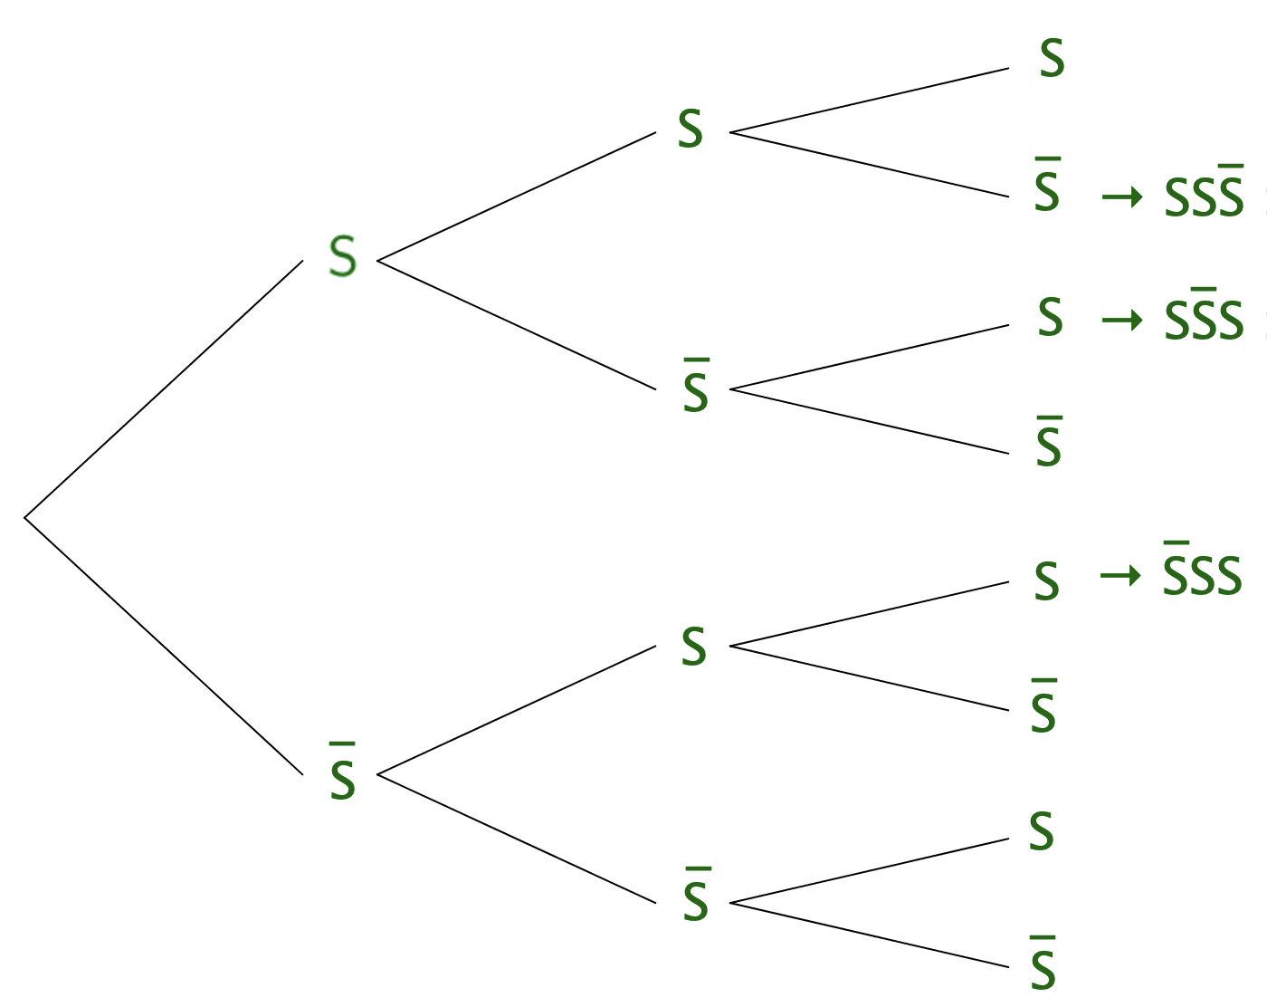
Exemple :

On considère un schéma de Bernoulli à 3 épreuves.
Combien existe-t-il de chemins conduisant à 2 succès parmi 3 épreuves ?
On compte le nombre de combinaisons de 2 succès parmi 3, soit : $\left(\begin{matrix}3 \\ 2\end{matrix}\right)=3$.

Définition : On réalise une expérience suivant un schéma de Bernoulli de paramètres $n$ et $p$.
Soit un entier naturel $k$ tel que $0≤k≤n$
On appelle coefficient binomial ou combinaison de $k$ parmi $n$, le nombre de chemins conduisant à $k$ succès parmi $n$ épreuves sur l'arbre représentant l'expérience.
Ce nombre se note : $\left(\begin{matrix}n \\ k\end{matrix}\right)$.

Propriété :
Soit $X$ une variable aléatoire qui suit la loi binomiale de paramètres $n$ et $p$.
Pour tout entier naturel $k$ tel que $0≤k≤n$, on a :
$$P\left(X=k\right)=\left(\begin{matrix}n \\ k\end{matrix}\right)p^{k}{\left(1-p\right)}^{n-k}$$

Démonstration au programme :
Vidéo https://youtu.be/R45L_2gS8lU

Un chemin comportant $k$ succès (de probabilité $p$) comporte $n-k$ échecs (de probabilité $1-p$). Ainsi sa probabilité est égale à $p^{k}{\left(1-p\right)}^{n-k}$.
Le nombre de chemins menant à $k$ succès est égal à $\left(\begin{matrix}n \\ k\end{matrix}\right)$.
Donc : $P\left(X=k\right)=\left(\begin{matrix}n \\ k\end{matrix}\right)p^{k}{\left(1-p\right)}^{n-k}$.

Méthode : Calculer les probabilités d'une loi binomiale

Vidéo https://youtu.be/1gMq2TJwSh0

Une urne contient 5 boules gagnantes et 7 boules perdantes. Une expérience consiste à tirer au hasard 4 fois de suite une boule et de la remettre.
On appelle $X$ la variable aléatoire qui associe le nombre de tirages gagnants.
a) Justifier que $X$ suit une loi binomiale.
b) Calculer la probabilité d'obtenir 3 boules gagnantes.

Correction
a) On répète 4 fois de suite de façon identique et indépendante une épreuve à deux issues :
boules gagnantes (5 issues) ; boules perdantes (7 issues).
Le succès est d’obtenir une boule gagnante.
La probabilité du succès sur un tirage est égale à $\frac{5}{12}$.
La variable aléatoire $X$ suit donc la loi binomiale de paramètres : $n=4$ et $p=$ $\frac{5}{12}$.
Probabilités des 3 succès.
Probabilités des $4-3=1$ échec.
Nombre de combinaisons de 3 succès parmi 4 épreuves.
$$b)$$

$$P\left(X=3\right)=\left(\begin{matrix}4 \\ 3\end{matrix}\right){\left(\frac{5}{12}\right)}^{3}{\left(1-\frac{5}{12}\right)}^{4-3}$$
$$=\left(\begin{matrix}4 \\ 3\end{matrix}\right){\left(\frac{5}{12}\right)}^{3}{\left(\frac{7}{12}\right)}^{1}$$
$$=4×\frac{125}{1728}×\frac{7}{12}$$
$$=\frac{875}{5184}≈0,17.$$

La loi binomiale avec la calculatrice :
Vidéos dans la liste :
https://www.maths-et-tiques.fr/index.php/cours-maths/niveau-terminale#14

Méthode : Chercher un intervalle $I$ pour lequel la probabilité $P(X∈I)$ est inférieure à ou supérieure à une valeur donnée

On fait l'hypothèse que 55% des électeurs ont voté pour le candidat A. On interroge au hasard à la sortie des urnes 50 personnes.
Soit $X$ est la variable aléatoire qui compte le nombre $k$ de personnes qui ont voté pour le candidat A.
a) Déterminer des réels $a$ et $b$ tels que : $P(a≤X≤b)≥0,95$
b) Donner une interprétation du résultat précédent.

Correction
a) La variable aléatoire $X$ suit une loi binomiale de paramètre $n$ = 50 et $p$ = 0,55.

Avec le tableur, il est possible d'obtenir la loi de probabilité de $X$.

Avec la loi binomiale B(50 ; 0,55) :
Pour calculer $P(X=20)$, il faut saisir : =LOI.BINOMIALE(20;50;0,55;0)
Pour calculer $P(X≤20)$, il faut saisir : =LOI.BINOMIALE(20;50;0,55;1)

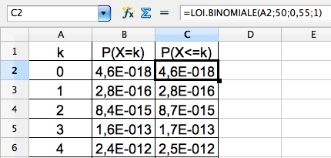
… … …

On obtient ainsi :

$$k$$ | 17 | 18 | 19 | 20 | 21 | 22 | 23 | 24 | 25 | 26 | 27
$$P(X=k)$$ | 0,001 | 0,003 | 0,006 | 0,012 | 0,021 | 0,034 | 0,05 | 0,069 | 0,087 | 0,102 | 0,112

$$k$$ | 28 | 29 | 30 | 31 | 32 | 33 | 34 | 35 | 36 | 37 | 38
$$P(X=k)$$ | 0,112 | 0,104 | 0,089 | 0,07 | 0,051 | ,034 | 0,021 | 0,012 | 0,006 | 0,003 | 0,001

Pour $k<17$ et $k>38$, les probabilités sont inférieures à ${10}^{-3}$ et peuvent être considérées comme négligeables.

On obtient également le tableau des probabilités cumulées :

$$k$$ | 17 | 18 | 19 | 20 | 21 | 22 | 23 | 24 | 25 | 26 | 27
$$P(X=k)$$ | 0,002 | 0,005 | 0,01 | 0,023 | 0,044 | 0,077 | 0,127 | 0,196 | 0,283 | 0,386 | 0,498

$$k$$ | 28 | 29 | 30 | 31 | 32 | 33 | 34 | 35 | 36 | 37 | 38
$$P(X=k)$$ | 0,61 | 0,713 | 0,802 | 0,872 | 0,923 | 0,957 | 0,978 | 0,989 | 0,995 | 0,998 | 0,999

On cherche $a$ et $b$ tel que : $P(a≤X≤b)≥0,95$.
On commence par déterminer $a$ le plus petit possible, tel que : $P\left(X≤a\right)>0,025$.
On lit : $a=21$.
On détermine ensuite $b$, le plus petit possible, tel que : $P(X≤b)≥0,975$.
On lit : $b=34$.

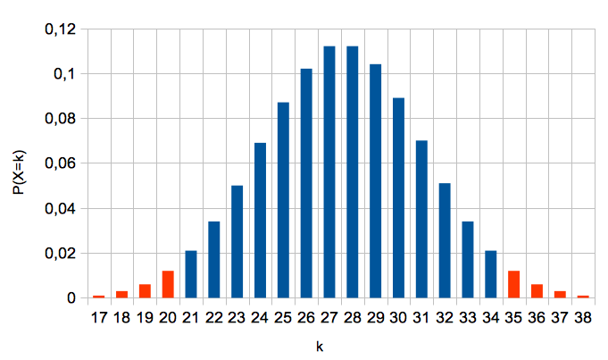
Ainsi : $P(21≤X≤34)≥0,95$

b) Or, $\frac{21}{50}$ = 42 % et $\frac{34}{50}$ = 68 %.
Pour un échantillon de 50 personnes, il y a au moins 95% de chance qu'il y ait entre 42 % et 68 % des électeurs qui votent pour le candidat A.

A noter : L'intervalle [0,42 ; 0,68] s’appelle intervalle de fluctuation au seuil de 95 %.

Hors du cadre de la classe, aucune reproduction, même partielle, autres que celles prévues à l'article L 122-5 du code de la propriété intellectuelle, ne peut être faite de ce site sans l'autorisation expresse de l'auteur.
www.maths-et-tiques.fr/index.php/mentions-legales

